Д-191. – Математика. Решение иррациональных уравнений.
Цель: ввести понятие иррациональных уравнений и показать способы их решений.
Уравнения, в которых переменная содержится под знаком корня или дробной степени, называются иррациональными.
Задание: какие из следующих уравнений являются иррациональными:
- 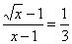;
- ;
- ;
- = 1,56 + x;
- .
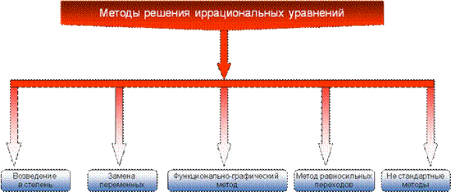
Отметим, что:
- Все корни четной степени, входящие в уравнение, являются арифметическими, т.е. если подкоренное выражение отрицательно, то корень лишен смысла; если подкоренное выражение равно нулю, то и корень равен нулю; если подкоренное выражение положительно, то значение корня положительно.
- Все корни нечетной степени, входящие в уравнение, определены при любом действительном значении подкоренного выражения. При этом знак корня совпадает со знаком подкоренного выражения.
Напомним, что уравнение f^{2n}(x)=g^{2n}(x) является следствием уравнения f(x)=g(x). То есть возведение в четную степень обеих частей уравнения может привести к появлению посторонних корней. Чтобы избежать этого, необходимо либо проверить подстановкой, удовлетворяют ли полученные корни исходному уравнению, либо ограничить ОДЗ значениями переменной, при которых обе части уравнения одного знака (неположительны или неотрицательны одновременно).
Основные способы решения иррациональных уравнений:
1. Решение без равносильных преобразований с проверкой.
2. Использование равносильных преобразований.
- 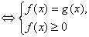 или 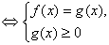
- .
- 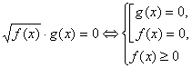
- 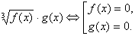
- 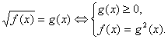
- .
Рассмотрим способы решения иррациональных уравнений.
1. Решение уравнения = 1 – х методом возведения в квадрат обеих частей уравнения.
() = (1 – х);
1+ 3х = x² – 2x + 1;
x²– 5x = 0.
Решив это уравнение, находим корни .
Проверка: если x = 0, то , 1 = 1 – верно;
если х = 5, то , 4 ≠ -4 – неверно.
Ответ: 0.
2. Решение уравнения = 1 – х методом равносильных переходов, т.е. учитываем, что корень квадратный, значит он должен равняться только неотрицательному числу:
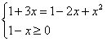 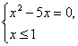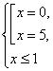, 5 не подходит, т.к. 5 не меньше 1
Ответ: 0.
3. Решение уравнения = 1 – х графическим способом.
В одной системе координат построим графики функций f(x) = и g(x) = 1 – х
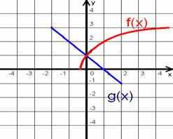
Ответ: 0.
4. Решение уравнения = 1 – х с использованием теоремы о корне.
Так как функция f(x) = возрастает при 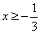, а функция g(x) = 1 – х убывает на множестве R, то по теореме о корне уравнение f(x) =g(x) имеет не более одного корня. Подбором находим, что x = 0.
Ответ: 0.
5. Решим уравнение возведением в степень:
$$\sqrt[3]{3-2х}=5$$
$${\left(\sqrt[3]{3-2х}\right)}^{3}=5^{3}$$
3 – 2х = 125
-2х=125-3
-2х=122
Х=122 : (-2)
Х= - 61, проверка не нужна, т.к. корень кубический нечетный
Ответ: - 61.

Алгоритм решения уравнений вида
n – четное | n – нечетное
1)уединить корень;  2) возвести обе части уравнения в степень n;  3)решить полученное уравнение;  4) выполнить проверку корней путем подстановки в исходное уравнение;  5)записать ответ. | 1)уединить корень;  2)возвести обе части уравнения в степень n;  3)решить полученное уравнение;  4)записать ответ.

САМОСТОЯТЕЛЬНО
Вариант 1
1. Решите уравнение
2. Решите уравнение .
3. Решите уравнение
4. Решите уравнение ;
5. Решите уравнение
Вариант 2
1. Решите уравнение .
2. Решите уравнение .
3. Решите уравнение .
4. Решите уравнение .
5. Решите уравнение .

